1. Lễ khai giảng đón chaofsinh viên k25
Ngày 9/9/2019 vừa qua đã điễn ra sự kiện khai giảng đón chào tân sinh viên k25 tại Cơ sở Hoà Khánh số 140 Hoàng Minh Thảo.
Thành phần tham gia: Các bạn sinh viên và các thầy cô giáo cùng toàn thể công nhân viên trường.
Nhằm chào mừng 25 năm thành lập trường, nằm trong chuỗi chương trình đó thì ngày hội " SẮC MÀU DUY TÂN " của trường ĐH Duy Tân ❤️ diễn ra vào tháng 10!
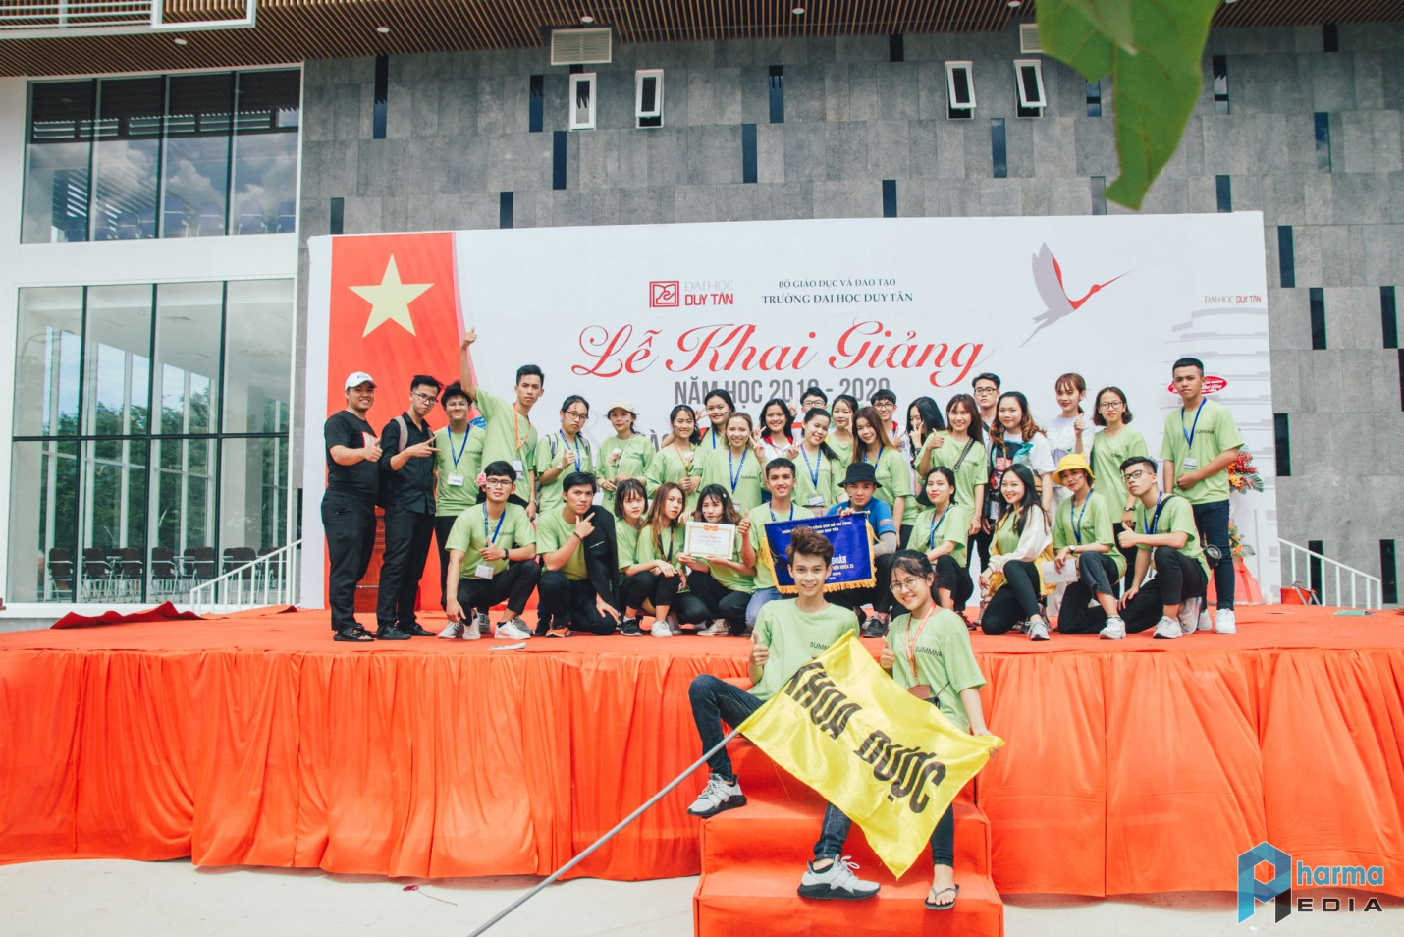
Nội dung:
Tiết mục đồng diễn Flashmob.

Trò chơi
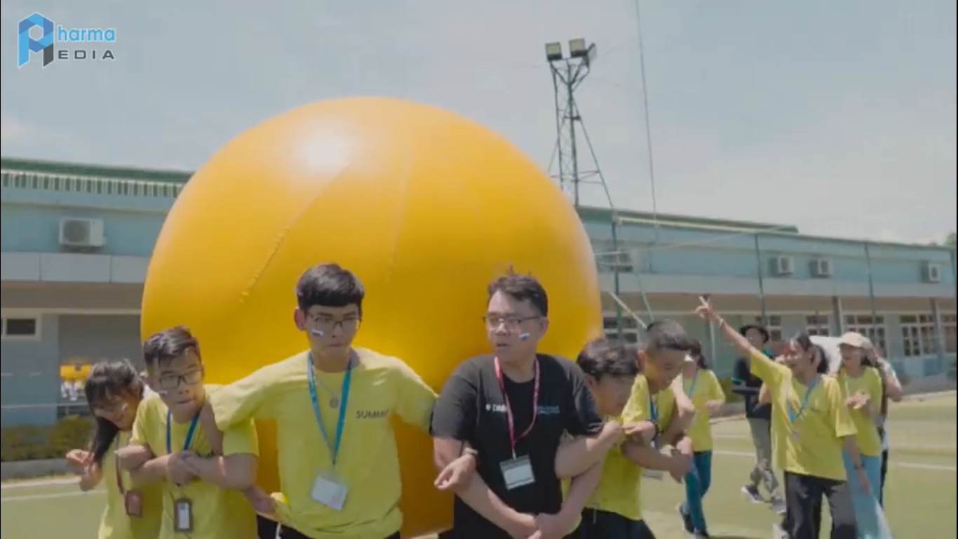
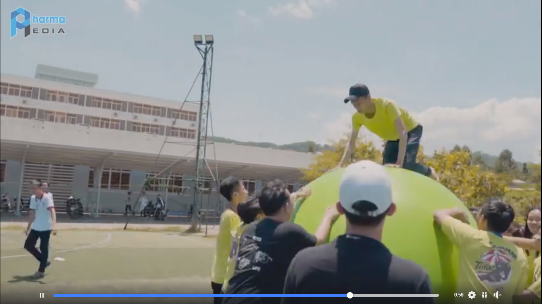
Trang trí trại.

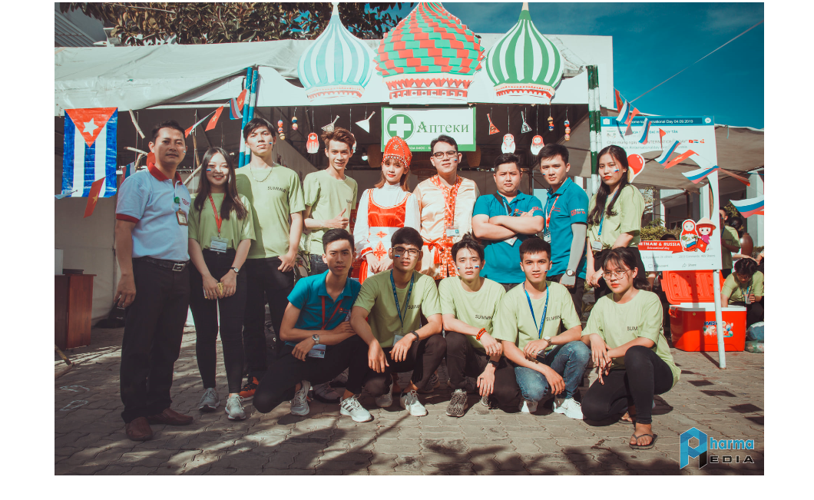

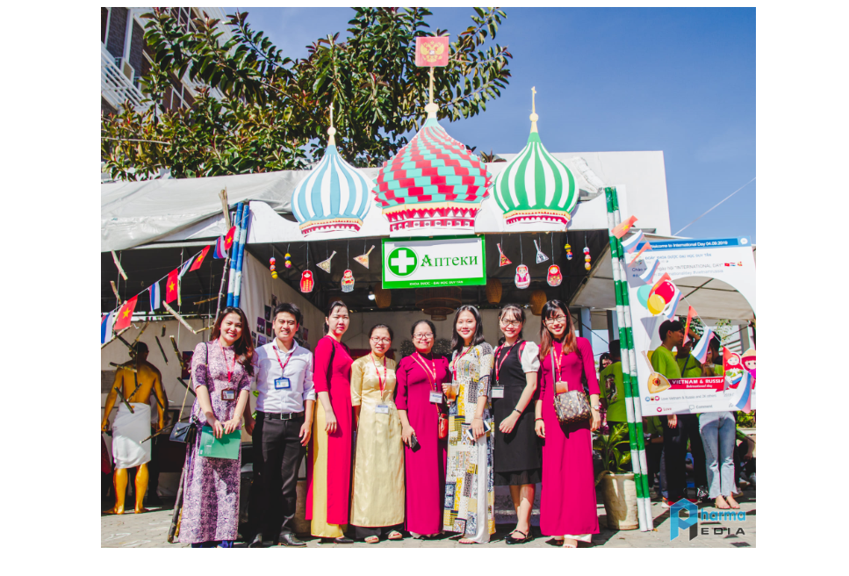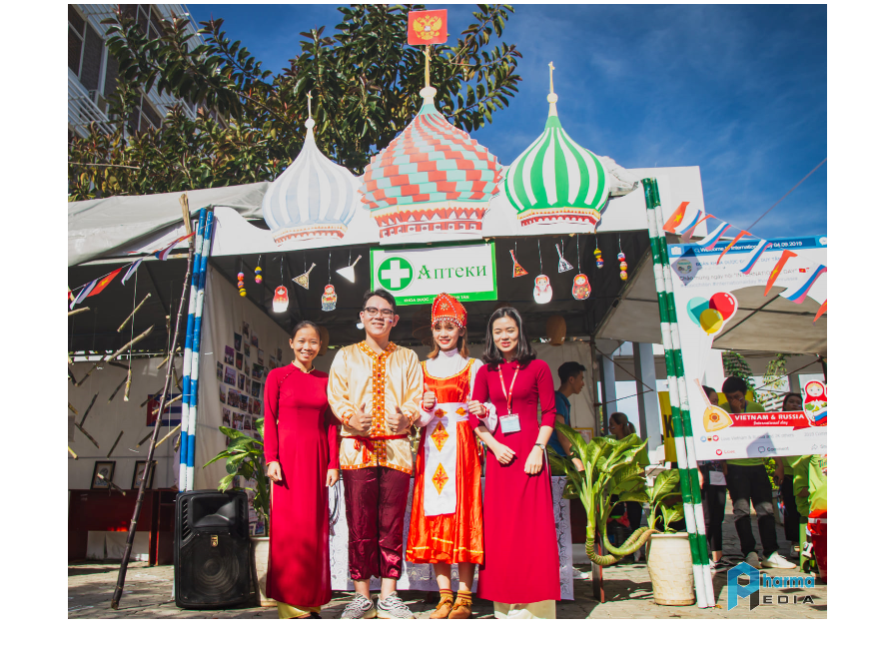

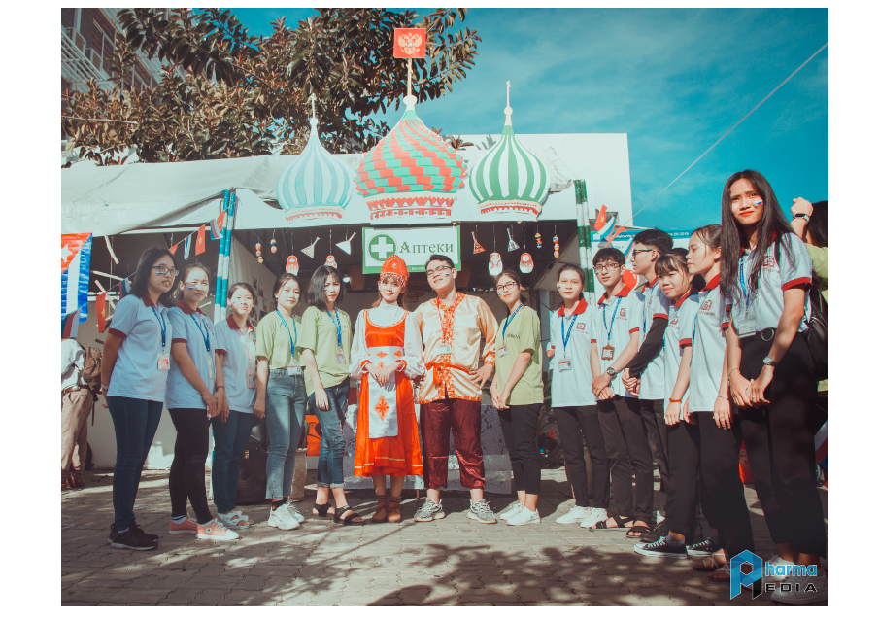
(ảnh Thầy cô tham gia mừng khai giảng với sinh viên)
Cuối cùng sự kiện kết thúc tốt đẹp. Khoa dược đạt được gỉai nhì toàn đoàn.

